

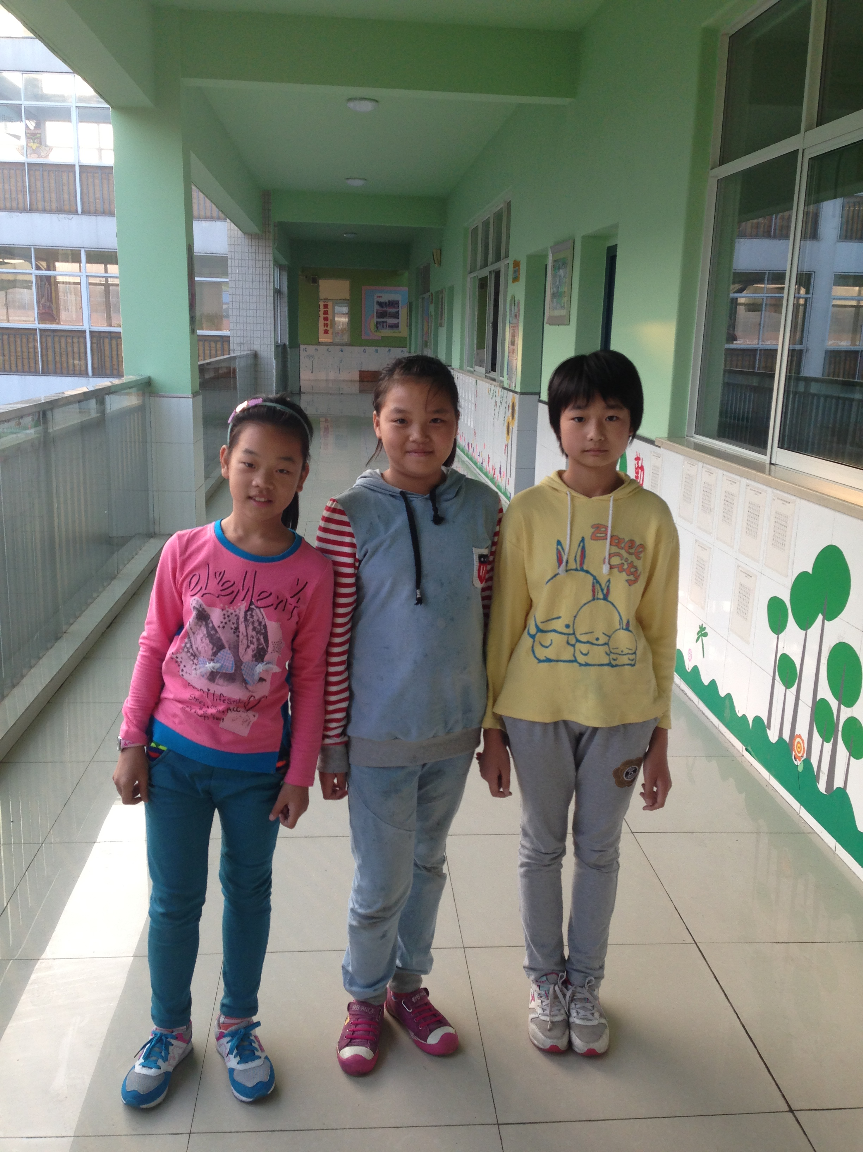

班级： 四（2） 姓名： 钱洲 贾欣怡 张瑜
优秀事迹： 每天中午在图书馆为同学服务，细心地排放书籍，打扫卫生。

